Schreibaufgabe zum Einstieg

« J’ai quitté la colonie de vacances et j’ai marché droit devant moi. Je ne vais pas y retourner. » (p.2, l.9/10)
Qu’est-ce qui s’est passé ?
Pourquoi est-ce que Tristan (16 ans) a quitté la colo (St. Malo, Bretagne) ? (environ 120 mots)
Differenzierung:
- Zuhilfenahme des Grammatikhefts zum Nachschlagen der Zeitformen
- Zuhilfenahme eines Zweisprachigen Wörterbuchs
- Wortgeländer / Ideen:
En colo : l’animateur / les participants / les activités / les repas / le temps /…
A la maison : un accident (à la maison) / la fête d’un copain / l’anniversaire de la petite copine / …

mauvais,e

pas envie de faire qc
nul, le
ennuyeux,se
???
triste
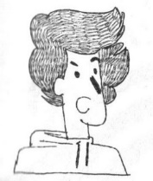
pas bon,ne
amoureux, se

malheureux, se
bizarre
pas sympa

